THY ONLİNE BİLET SATIŞ

VERİTABANI YÖNETİM SİSTEMLERİ

Öğrenci Adı : Cemal Can NUMANOĞLU

Öğrenci NO : 170707010

Dersi Veren : Mete YAĞANOĞLU

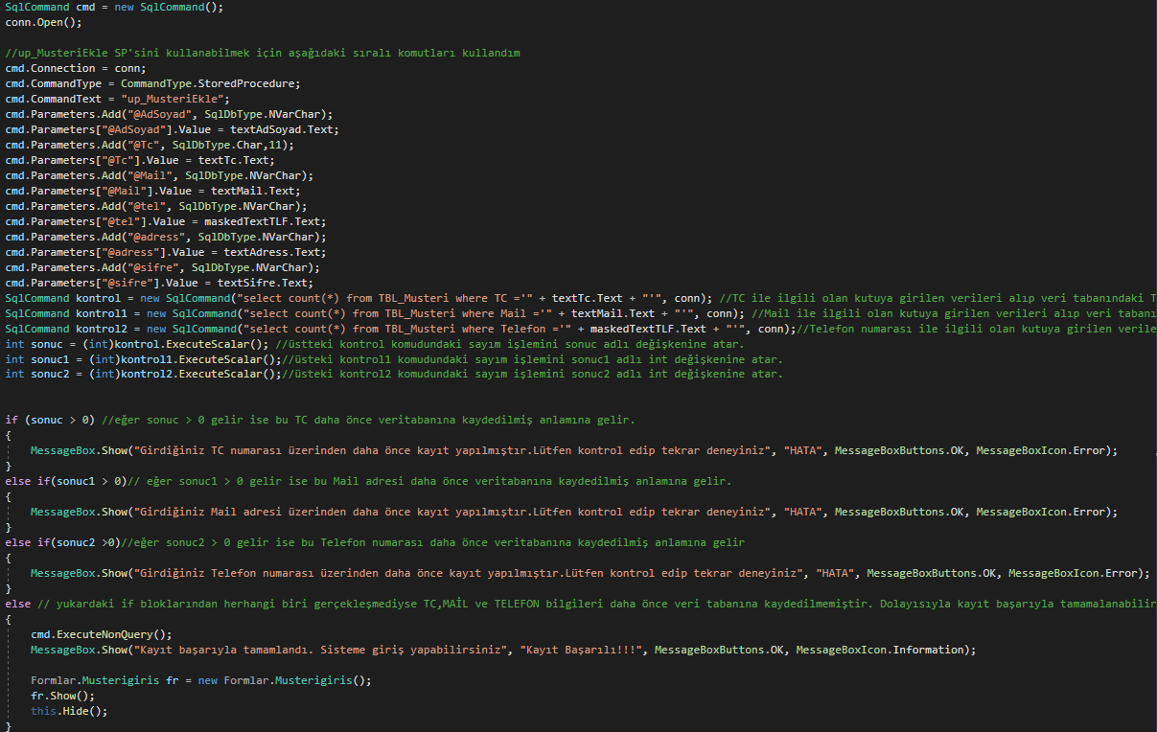

Eğer TC, Mail ve Telefon numarası daha önce veritabanına kaydedilmişse bu veriler aynı girildiğinde sisteme kayıt oluşturulamayacaktır.

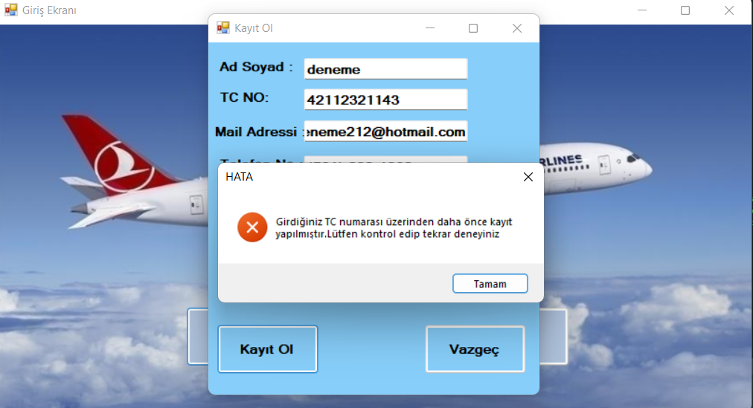

Şekilde gösterildiği gibi bir hata mesajı alacaktır.

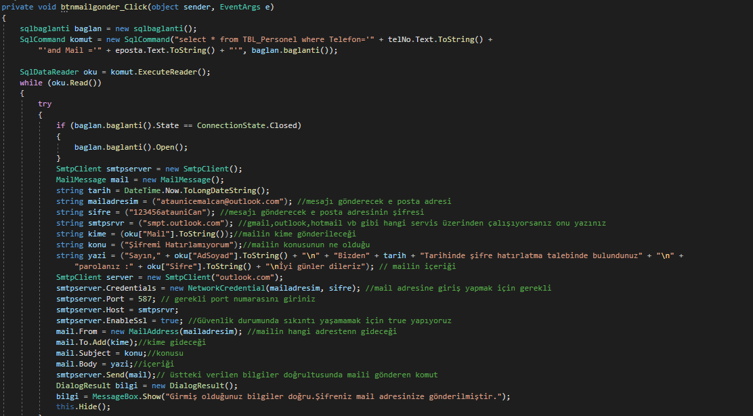

Bu kısım müşterilerin veya personelin şifresini unuttuğu zaman mail ile göndermesi üzerine oluşturuldu. Fakat Google’ın aldığı güvenlik önlemlerinden ötürü bu kısım çalışmamaktadır.

O kadar uğraşıp yazdıktan sonra silmek istemediğim için bu komut satırı ve butonu halen daha uygulamada bulunmakta.

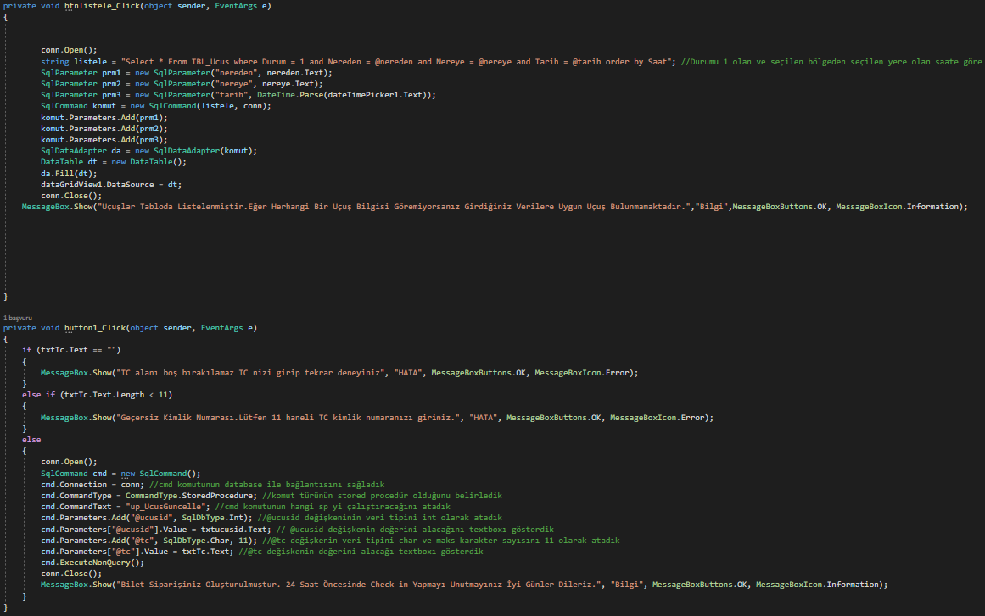

Üstteki gördüğünüz komutlarda önce müşteriden ilgili alanları doldurduktan sonra isteği üzerine bulunan tarihteki uçuşları listelemektedir. Daha sonra bilet fiyat bilgisi gösterildikten sonra TC numarası girilerek uçuşun veritabanında müşteriye aktarılması sağlanır.

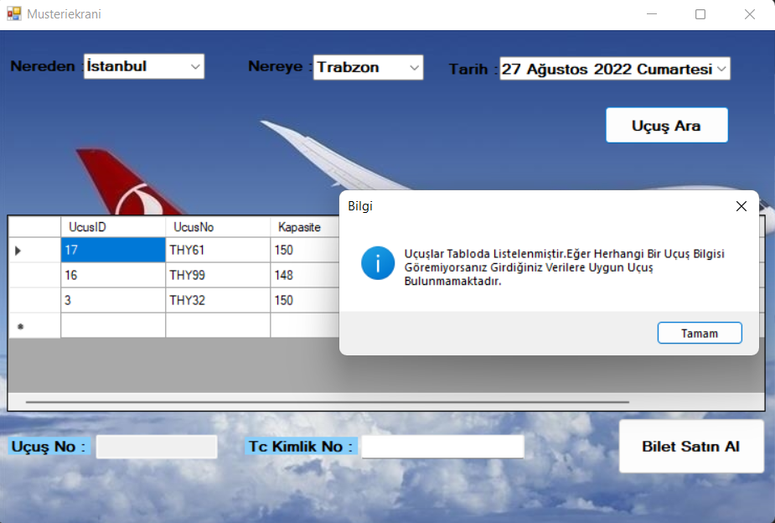

Daha sonra personel girişi yapılarak personel tarafından koltuk atanması gerekiyor.

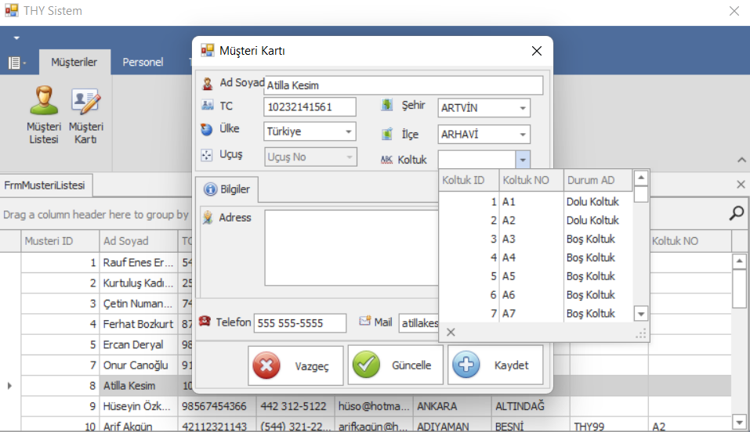

Dikkat edilmesi gereken tek kısım devekspress’den kaynaklı oluşan bir problemden dolayı oluşturulan yeni kayıtların üstte bulunan görseldeki adress kısmı dışındaki tüm verilerin personel tarafından girilmesi gerekmektedir. Ardından güncelleme veya yeni müşteri kaydı işlemi yapılabilmektedir. Personel tarafından koltuk ataması yapıldıktan sonra kasaya biletin fiyatı eklenir, uçuş numarasının kapasitesi 1 azaltılır ve koltuk numarası boş koltuktan dolu koltuk olarak gözükür.

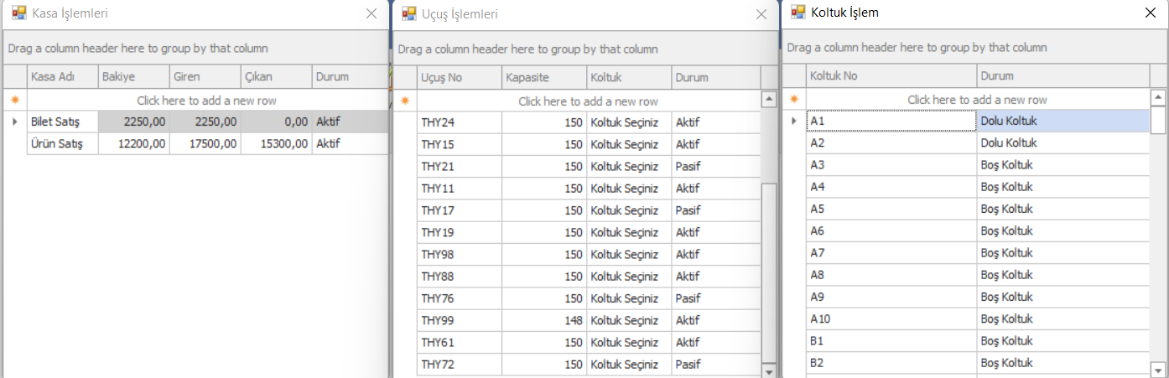

Ürün ekleme veya çıkarma işlemlerinden sonrada Ürün Satış kasasındaki fiyatları gözlemleyebilirsiniz. Ürün adeti 0 dan büyük ise “Ürün Stokta Var” yazmaktadır.

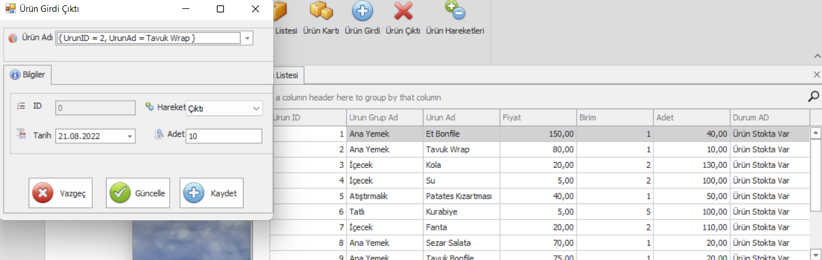

Yukardaki işlem yapıldıktan sonra Tavuk Wrap adlı ürün adeti 0 a düşeceği için artık “Ürün Stokta Yok” olarak gözükecektir.

